Fiche technique – mammifère
Photo
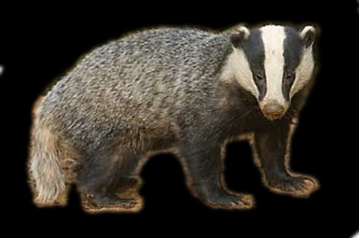
- Nom commun
Le BLAIREAU EUROPEEN (meles meles)
- Statut de protection
Espèce protégée en Belgique mais encore chassée dans certains
pays.
A disparu en Corse
- Famille (mustélidés)
la femelle : la blairelle
Empreinte
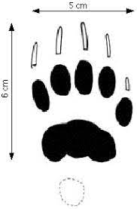

les petits : les blaireautins
Excrément
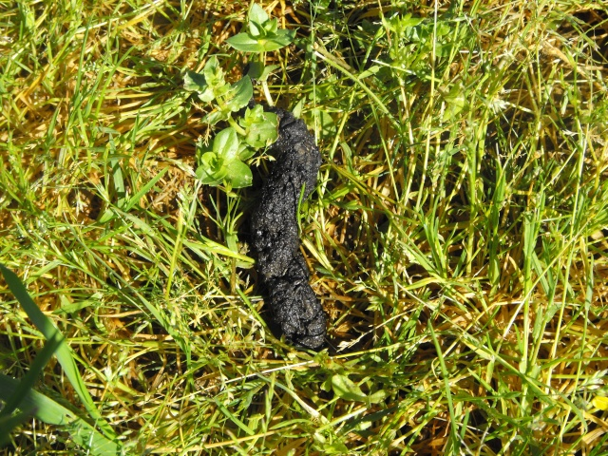
- Couleur
Noir, gris et blanc
2 larges traits noirs sur les côtés de son museau blanc
- Cri
Répertoire vocal divers : grondement, crissement, ronronnement, gémissement, grincement,…différents sons pour communiquer avec ses congénères
- Espérance de vie
15 ans mais souvent beaucoup moins
- Milieu/habitat
Eurasie, jusqu’à 2000m d’altitude.
Milieu forestier, il creuse un terrier très développé comprenant plusieurs longues galeries (3-4m) et plusieurs chambres pour tout le clan, ainsi que plusieurs entrées.
Il dispose des feuillages, herbes et mousses sur le sol de son
terrier pour former une litière.
Il creuse des « toilettes/latrines » à l’extérieur du terrier.
- Comportement
Animal essentiellement nocturne, relativement solitaire, peu connu.
Le toilettage généralement en commun, pendant plusieurs
minutes.
Marque son territoire au moyen de sécrétions odorantes des glandes périanales.
Vit en clan, chaque clan est fidèle au terrier principal.
Mauvaise vue mais ouïe fine et très bon odorat.
Répartition (carte)
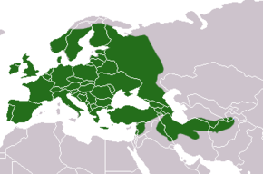
- Nourriture
Il est omnivore, il aime les insectes, larves, mollusques, racines, champignons, petits rongeurs, baies, serpents, vers, fruits secs,…s’adapte en fonction du milieu et de la saison

